Abdeckrahmen 1fGira E2 Reinweiß

Gira

Eigenschaften

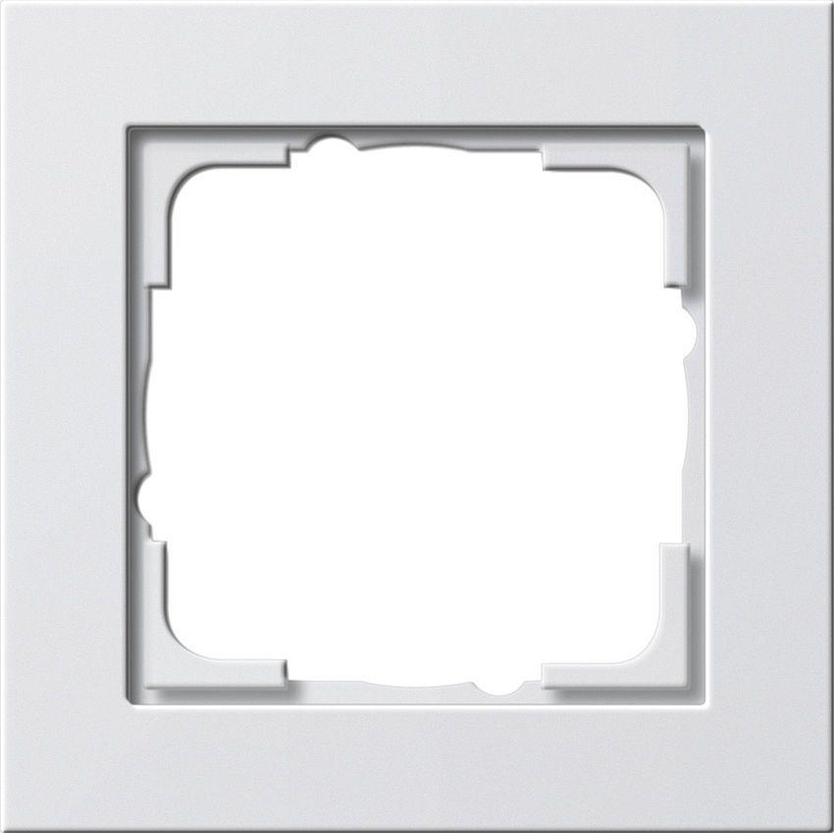

GTIN:

4010337211297

HAN:

021129

Farbton

weiß

Oberfläche

glänzend

Werkstoff

Kunststoff, Thermoplast

Breite (mm)

80,80

Höhe (mm)

80,80

Tiefe (mm)

9,30

Befestigungsart

Klemmbefestigung

Montagerichtung

horizontal und vertikal

RAL-Nummer

9010

Schutzart (IP)

IP20

Anzahl der Einheiten

1,00

Anzahl der Einheiten horizontal

1,00

Anzahl der Einheiten vertikal

1,00

Farbausprägung

Reinweiß

Geeignet für Unterputz-Installation

ja